新 书 推 荐

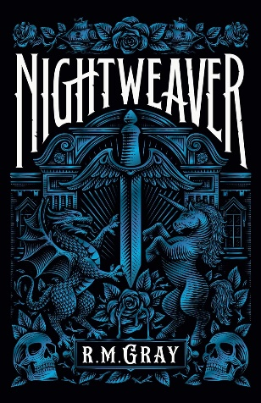
中文书名：《织夜人》
英文书名：Nightweaver
作 者：R.M. Gray
出 版 社：Merlin’s Pen Publishing
代理公司：UTA /ANA/Zoey
出版时间：2023年10月
代理地区：中国大陆、台湾
页 数：482页
审读资料：电子稿
类 型：奇幻小说
版权已授：巴西、西班牙、法国

内容简介：

“他把嘴唇贴在我的指关节上，我没有把手抽走，平静的波浪涌过手心，温暖而愉悦。他抬起头看着我，绿色的眼睛里闪烁着金黄的火光。‘原谅我，我还没问你的名字’”。

织夜人占据大陆六百年，海洋成了人类唯一安全的避风港。十七岁的维奥莱特（Violet）和她的家人正是如此。织夜人是来自更高境界的神圣生物，受到诅咒，对各种元素拥有无法驯服的力量。织夜人本应放过海洋，直到现在，一切都不一样了。在西海一场史诗般的战役中，一名织夜人杀害了维奥莱特的哥哥。维奥莱特发现在她的领域里存在着比织夜人以及她最可怖的噩梦更可怕的怪物。它们吃人，偷走人的灵魂，最重要的是，它们在谋求极权。

一个名叫威尔（Will）的英俊织夜人向维奥莱特和她的家人提供着保护。威尔没有俘虏维奥莱特一家，而是让他们在自己富丽堂皇的庄园里工作。威尔是邪恶王子的得力助手，很是傲慢自大。维奥莱特勉强适应自己在布劳德格雷夫庄园（Bludgrave Manor）里做厨房女仆的新角色，同时又发现自己对威尔的憎恨逐渐转为吸引。维奥莱特慢慢发现了威尔的善良和仁慈，更妙的是，她发现威尔可能是为哥哥报仇和夺回家族自由的关键突破口！维奥莱特坚持追捕杀害哥哥的凶手，曾经只存在于传说中的黑暗秘密浮出水面，将揭开她所相信的世界的一切秘密……

作者简介：

R·M·格雷（R.M. Gray）对魔法和奇幻世界的热情促使她开始了小说创作。格雷是科幻与奇幻作家协会（Science Fiction & Fantasy Writers Association）会员，浪漫书展（Romantasy BookCon）赞助人，兼职社交媒体营销训练师。她现年27岁，目前居住在得克萨斯州韦科市，与丈夫一起经营一家当地的建筑公司。《织夜人》系列第二部《血信》（Bloodletter）也在编辑中。

感谢您的阅读！
请将反馈信息发至：版权负责人
Email：Rights@nurnberg.com.cn
安德鲁·纳伯格联合国际有限公司北京代表处
北京市海淀区中关村大街甲59号中国人民大学文化大厦1705室, 邮编：100872
电话：010-82504106, 传真：010-82504200
公司网址：http://www.nurnberg.com.cn
书目下载：http://www.nurnberg.com.cn/booklist_zh/list.aspx
书讯浏览：http://www.nurnberg.com.cn/book/book.aspx
视频推荐：http://www.nurnberg.com.cn/video/video.aspx
豆瓣小站：http://site.douban.com/110577/
新浪微博：安德鲁纳伯格公司的微博_微博 (weibo.com)
微信订阅号：ANABJ2002

